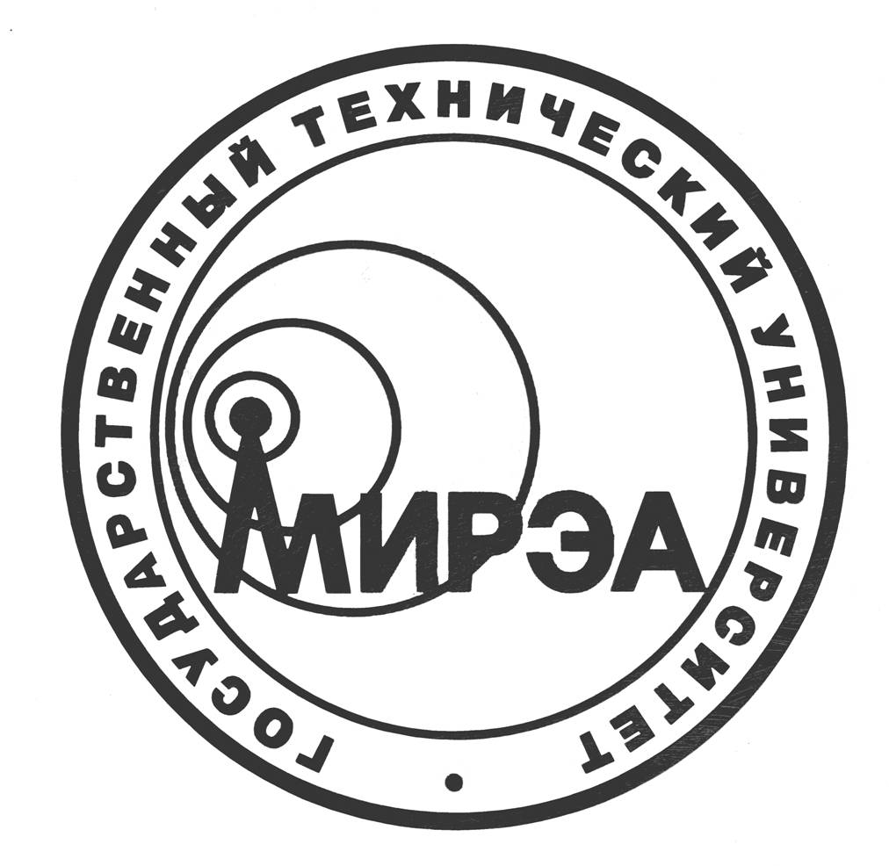
МИНОБРНАУКИ РОССИИ

Федеральное государственное бюджетное образовательное учреждение

высшего профессионального образования

"Московский государственный технический университет радиотехники,

электроники и автоматики"

МГТУ МИРЭА

Программа для ЭВМ

«Программа использования априорной информации о зоне локализации источника для получения приближённого решения уравнения Фредгольма со сверхразрешением»

Листов

Авторы: ___________Лаговский Борис Андреевич
рпороооз___________Вержбицкая Марина Вадимовна

Москва 2012

